час патриотизма
"Битва за Сталинград"
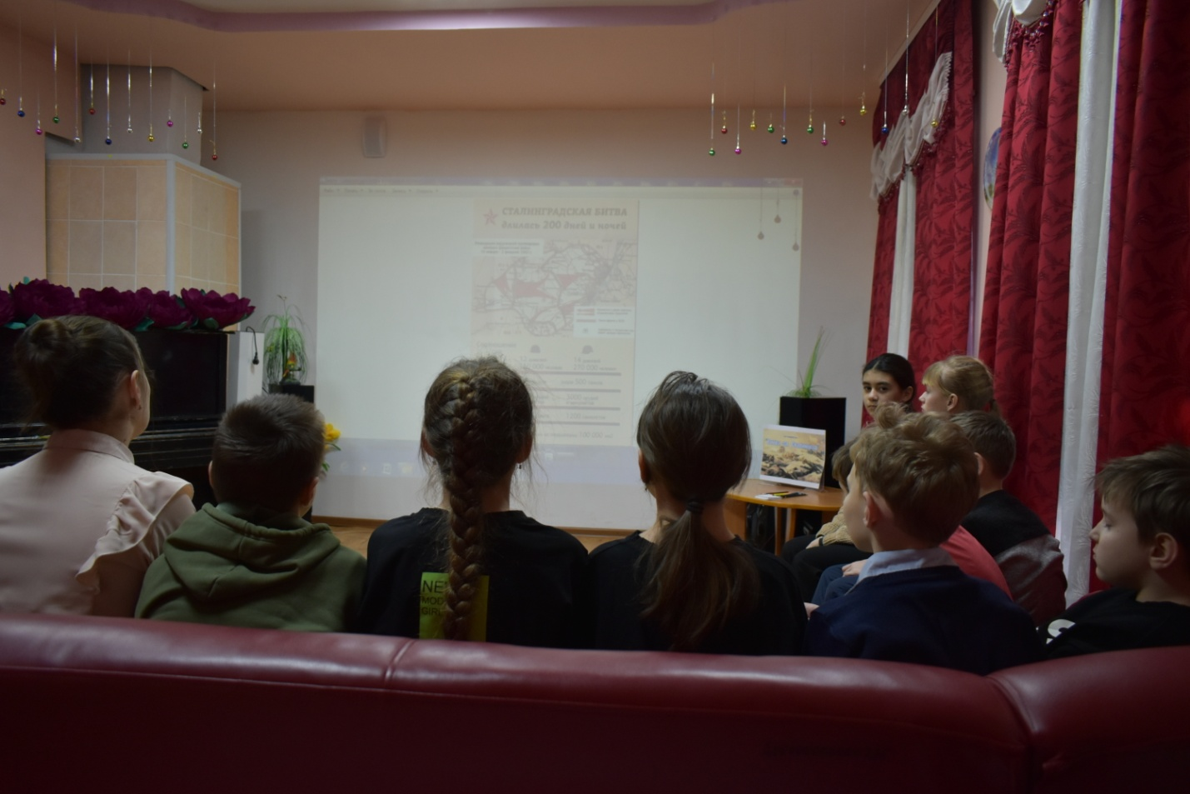
Есть в календаре такие даты, которые навечно вписаны в героическую летопись страны. Одна из них — Сталинградская битва, продолжавшаяся с 17 июля 1942 года по 2 февраля 1943 года. На легендарной сталинградской земле, на великой Волге был остановлен враг суровой зимой 1943 года. История назвала победу под Сталинградом началом коренного перелома в ходе Великой Отечественной войны. Здесь, под Сталинградом, закончилось победное наступление немецко-фашистских войск и началось их изгнание с территории Советского Союза.
В библиотеке 2 февраля для ребят пятого класса прошёл час патриотизма "Битва за Сталинград" Ребята узнали основные события битвы, о героическом подвиге людей защищавших город. Примером отваги и мужества стал для учащихся рассказ о защитниках знаменитого «Дома Павлова», которые продержали оборону почти два месяца и не дали врагу захватить его, о Мамаевом кургане, где шли самые ожесточённые бои, каждый квадратный метр которого был пробит тысячью осколков мин и снарядов, о снайпере Василии Зайцеве, завершилось мероприятие показом фильма "Сталинград".
